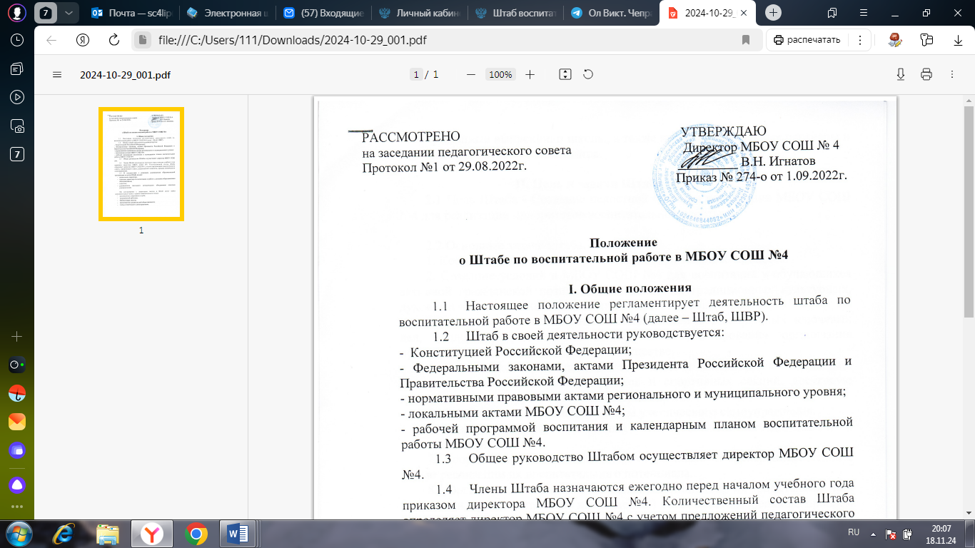

**Положение**

**о Штабе по воспитательной работе в МБОУ СОШ №4**

**I. Общие положения**

* 1. Настоящее положение регламентирует деятельность штаба по воспитательной работе в МБОУ СОШ №4 (далее – Штаб, ШВР).
  2. Штаб в своей деятельности руководствуется:

- Конституцией Российской Федерации;

- Федеральными законами, актами Президента Российской Федерации и Правительства Российской Федерации;

- нормативными правовыми актами регионального и муниципального уровня;

- локальными актами МБОУ СОШ №4;

- рабочей программой воспитания и календарным планом воспитательной работы МБОУ СОШ №4.

* 1. Общее руководство Штабом осуществляет директор МБОУ СОШ №4.
  2. Члены Штаба назначаются ежегодно перед началом учебного года приказом директора МБОУ СОШ №4. Количественный состав Штаба определяет директор МБОУ СОШ №4 с учетом предложений педагогического совета, управляющего совета, родительского комитета, органов ученического самоуправления.
  3. В соответствии с решением руководителя образовательной организации в состав Штаба входит:
* заместитель директора,
* советник директора по воспитанию и работе с детскими общественными объединениями**;**
* психолог;
* руководитель школьного методического объединения классных руководителей;

По согласованию с директором школы в Штаб могут войти дополнительные члены с правом совещательного голоса:

* руководитель спортивного клуба;
* медицинский работник;
* библиотекарь школы;
* представитель родительской общественности;
* члены ученического самоуправления;
* успешные выпускники школы, а также внешние социальные партнеры и иные заинтересованные лица.

**II. Цель и задачи Штаба**

2.1 Цель Штаба - Создание целостной системы воспитания МБОУ СОШ №4 для реализации приоритетов воспитательной работы.

2.2 Основные задачи штаба.

1. Координация действий субъектов воспитательного процесса.

2. Создание условий в МБОУ СОШ №4 для воспитания у обучающихся активной гражданской позиции, основанной на традиционных культурных, духовных и нравственных ценностях российского общества.

3.Реализация воспитательных возможностей общешкольных ключевых дел, поддержка традиций их коллективного планирования, организация проведения их анализа в школьном сообществе.

4. Вовлечение обучающихся, в том числе и находящихся в социально опасном положении, в работу кружков и спортивных секций, досуговую деятельность во внеурочное и каникулярное время.

5. Содействие в организации работы ученического самоуправления.

6. Взаимодействие с детскими общественными объединениями и организациями.

7. Координация работы школьных «бумажных» и электронных медиа с целью реализации их воспитательного потенциала.

8. Организация работы с семьями школьников, их родителями или законными представителями, направленной на совместное решение проблем личностного развития и воспитания детей.

9. Развитие системы дополнительного образования в школе.

10. Организация трудовой занятости, оздоровления и досуга в каникулярное время.

**III.Организация деятельности Штаба**

3.1 Организационной формой деятельности Штаба является проведение заседаний Штаба.

3.2 Заседания Штаба проводятся под председательством руководителя Штаба либо его заместителя по мере необходимости, но не реже одного раза в четверть.

3.3 Председатель вправе приглашать на заседания в качестве консультантов специалистов различных отраслей знаний, в том числе ведущих научных и научно-педагогических работников, педагогов образовательных организаций, представителей социально ориентированных организаций, и т.д.

3.4 Заседание Штаба считается правомочным, если на нем присутствует более половины ее членов.

3.5 Решения Штаба принимаются большинством голосов и оформляются протоколом, который подписывает председательствующий.

3.6 При равном количестве голосов окончательное решение принимает председательствующий.

**IV. Права членов Штаба**

Члены Штаба имеют право:

4.1 принимать участие в заседаниях педсоветов, советов профилактики и в работе других рабочих групп;

4.2 посещать внеурочные занятия, занятия по дополнительным общеобразовательным общеразвивающим программам, общешкольные дела, мероприятия, события и воспитательные мероприятия, проводимые в классах;

4.3 знакомиться с необходимой для работы документацией;

4.4 выступать с обобщением опыта воспитательной работы;

4.5 обращаться, в случае необходимости, через администрацию школы с ходатайствами в соответствующие органы по вопросам, связанным с оказанием помощи обучающимся.

**V. Обязанности членов Штаба**

5.1 Руководитель образовательной организации - директор МБОУ СОШ №4:

- утверждает рабочую программу воспитания на учебный год, а также внесенные в неё изменения по мере их возникновения по инициативе и протоколу решения Штаба;

- контролирует результативность работы Штаба.

5.2 Заместитель директора:

- осуществляет ежегодное планирование воспитательной, в том числе профилактической работы; согласовывает все модули рабочей программы воспитания с членами Штаба и руководителем МБОУ СОШ №4;

- по мере необходимости организует взаимодействие членов ШВР со школьным Советом профилактики (комиссией по делам несовершеннолетних, органами социальной защиты населения, здравоохранения, молодежной политики, внутренних дел, центрами занятости населения, и т.д.);

- организует взаимодействие членов ШВР со специалистами службы школьной медиации в МБОУ СОШ №4;

- инициирует заседание Штаба ежеквартально, а также по мере необходимости.

Заместитель директора оказывает квалифицированную методическую и практическую помощь членам ШВР в следующих вопросах:

- взаимодействие с центрами занятости населения по трудоустройству детей, находящихся в социально опасном положении.

- индивидуальная работа с обучающимися, находящимися на профилактических учетах различного вида (в т.ч. вовлечение обучающихся в досуговую деятельность во внеурочное и каникулярное время);

5.3. Советник директора по воспитанию и взаимодействию с детскими общественными объединениями:

- информирует Штаб о проектах партнеров из сфер молодежной политики и дополнительного образования, доводит концепции мероприятий и положения Всероссийских конкурсов до кураторов направлений для вовлечения большего количества учеников в проекты детских и молодежных объединений;

- организует подготовку и реализацию дней единых действий в рамках Всероссийского календаря образовательных событий, приуроченных к государственным и национальным праздникам Российской Федерации;

- выявляет и поддерживает реализацию социальных инициатив обучающихся (волонтерство, флеш-мобы, социальные акции и др.), осуществляет педагогическое сопровождение детских социальных проектов;

- поощряет развитие школьного самоуправления, помогает детям в организации творческих, спортивных и туристических мероприятий;

- организует работу органов ученического самоуправления;

- реализует план мероприятий детских и молодёжных общественных организаций и объединений;

- участвует в работе педагогических, методических советов, в подготовке и проведении родительских собраний, оздоровительных, воспитательных и других мероприятий, предусмотренных образовательной программой образовательного учреждения.

Во взаимодействии с заместителем директора по учебно- воспитательной работе:

- участвует в разработке и реализации рабочей программы и календарного плана воспитательной работы в МБОУ СОШ №4;

- вовлекает обучающихся в творческую деятельность по основным направлениям воспитания;

- анализирует результаты реализации рабочих программ воспитания;

- применяет технологии педагогического стимулирования обучающихся к самореализации и социально-педагогической поддержки;

- принимает участие в организации отдыха и занятости обучающихся в каникулярный период.

5.4. Психолог.

Психолог оказывает квалифицированную методическую и практическую помощь членам ШВР в следующих вопросах:

- саморазвитие, самооценка, самоутверждение и самореализация обучающихся;

- профилактики девиантного поведения обучающихся, в том числе суицидального поведения, формирование жизнестойкости, навыков эффективного социального взаимодействия, позитивного общения, конструктивного разрешения конфликтных ситуаций.

- формирование и поддержка благоприятной психологической атмосферы в ученическом и педагогическом коллективах.

- реализация восстановительных технологий в рамках деятельности службы школьной медиации в МБОУ СОШ №4.

- профилактика социальных рисков, выявление детей и семей, находящихся в социально опасном положении, требующих особого педагогического внимания.

5.5. Руководитель школьного методического объединения классных руководителей:

- присутствует на заседаниях Штаба, фиксирует событийную повестку по организации воспитательной работы и оповещает классных руководителей о возможностях разнообразного досуга,занятости детей в каникулярное и внеурочное время.

- вносит предложения по оптимизации плана воспитательных мероприятий с учетом возрастных особенностей обучающихся и направленности их интересов.

Руководитель школьного методического объединения классных руководителей оказывает квалифицированную методическую и практическую помощь членам ШВР в следующих вопросах:

- индивидуальная работа с обучающимися, находящимися на профилактических учетах различного вида (в т.ч. вовлечение обучающихся в досуговую деятельность во внеурочное и каникулярное время);

*-* организация и проведение культурно-массовых мероприятий, в том числе участие в социально значимых проектах и акциях;

- вовлечение во внеурочную деятельность обучающихся, в том числе, требующих особого педагогического внимания

5.6. Библиотекарь школы осуществляет**:**

**-** участие в просветительской работе с обучающимися, родителями (законными представителями несовершеннолетних), педагогами.

- оказание воспитательного воздействия через подбор литературы с учетом индивидуальных особенностей и проблем личностного развития обучающихся;

- популяризацию художественных произведений, содействующих морально-нравственному развитию, повышению уровня самосознания обучающихся;

- организацию дискуссий, литературных гостиных и других мероприятий в целях более углубленного понимания обучающимися художественных произведений, обсуждения морально-нравственных дилемм в среде сверстников, развития культуры общения.

5.7. Руководитель спортивного клуба

- ведет среди учащихся пропаганду здорового образа жизни;

- осуществляет привлечение к занятиям спортом максимального числа обучающихся, в том числе состоящих на разных видах учета или требующих особого педагогического внимания;

- организует и проводит спортивно-массовые мероприятия с детьми, готовит команду школы для участия в городских спортивных мероприятиях, соревнованиях.

5.8. Медработник

Медработник школы оказывает консультационную помощь членам Штаба в следующих вопросах:

- организация учебно-воспитательного процесса согласно СанПиНа;

- участвует в реализации воспитательных (в т.ч. профилактических мероприятий) исходя из плана воспитательной работы, с учетом решения принятого на заседании Штаба.

**VI.Дополнительные направления деятельности ШВР**

* Подготовка материалов лекций, просветительских бесед, в том числе с привлечением специалистов служб системы профилактики.
* Оформление информационных стендов, размещение информации о деятельности Штаба на официальном сайте образовательной организации.
* Систематическое информирование педагогического коллектива, родительской общественности о ходе и результатах воспитательной (в т.ч. профилактической) работы в МБОУ СОШ №4.

Принято с учётом мнения

Совета учащихся (протокол от 26**.**09.2022 № 1)

Совета родителей (протокол от 26.09.2022 №1)